
电子定义书
KB04122

2025-5-29

目录

概述 2
外观轮廓 2
键芯矩阵图 3
丝印文版功能图 3
快捷键功能描述 4
蓝牙电性参数规格描述 6
开机与关机 6
触摸板 6
蓝牙连接与回连机制 6
指示灯定义 7
恢复出厂设置 8
电池 8
其他 8

概述
型号：Inateck KB04122
连接方式：蓝牙
语种： US DE UK FR IT ES
系统：iPad OS
键芯：US布局
是否带背光：否
是否带触控板：是
是否支持蓝牙多通道：否

外观轮廓
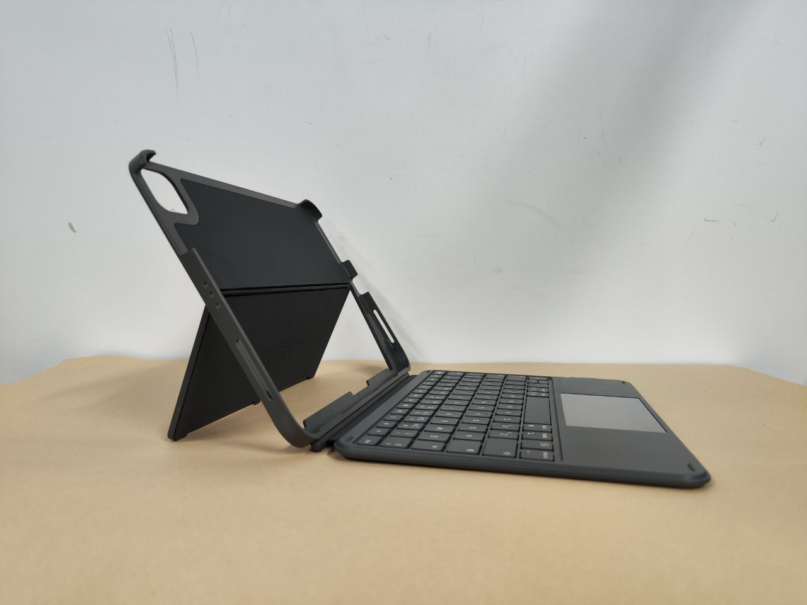

键芯矩阵图
以实际矩阵图为准。

丝印文版功能图
US
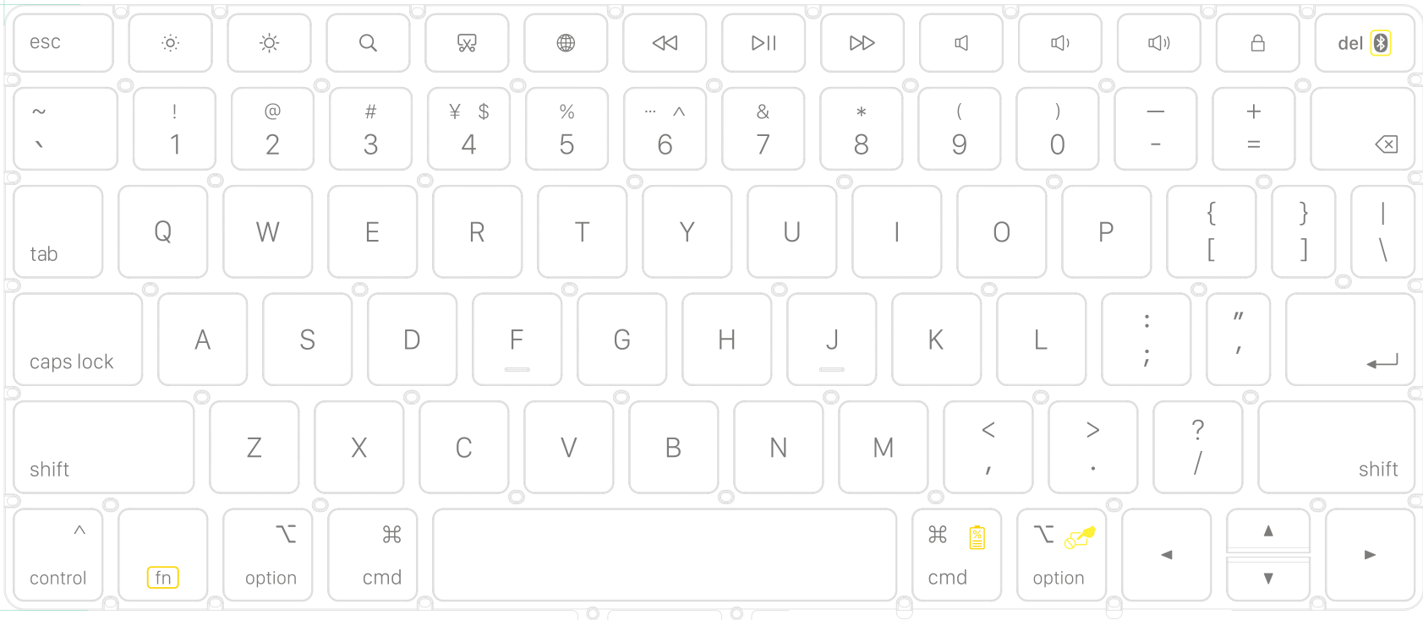
Fn+Del 启动蓝牙配对
Fn+右cmd 检查电量
Fn+右opt 启动/禁用触摸板
DE
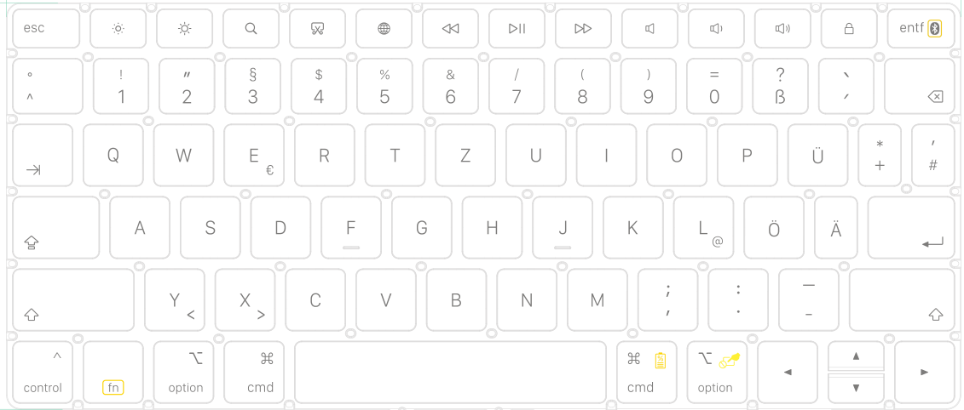
Fn+entf 启动蓝牙配对
Fn+右cmd 检查电量
Fn+右opt 启动/禁用触摸板
Fn+Y 输出<
Fn+X 输出>
Opt +E 输出€
Opt +L 输出@

UK
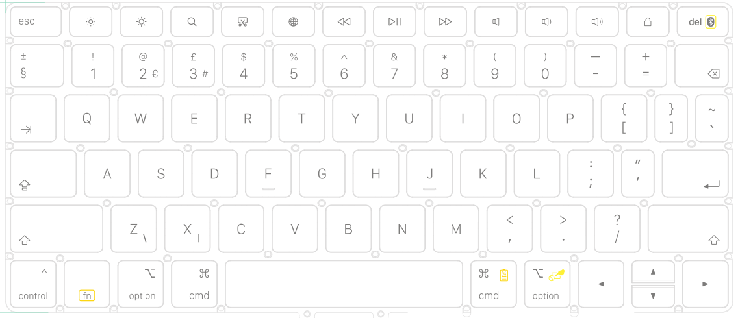
Fn+del 启动蓝牙配对
Fn+右cmd 检查电量
Fn+右opt 启动/禁用触摸板
Fn+Z 输出\
Fn+X 输出|
Opt +2 输出€
Opt +3 输出#

JP
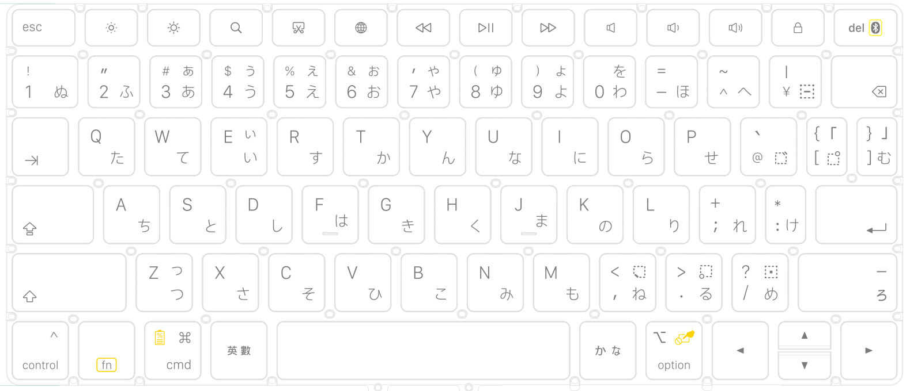
Fn+del 启动蓝牙配对
Fn+右cmd 检查电量
Fn+右opt 启动/禁用触摸板

FR
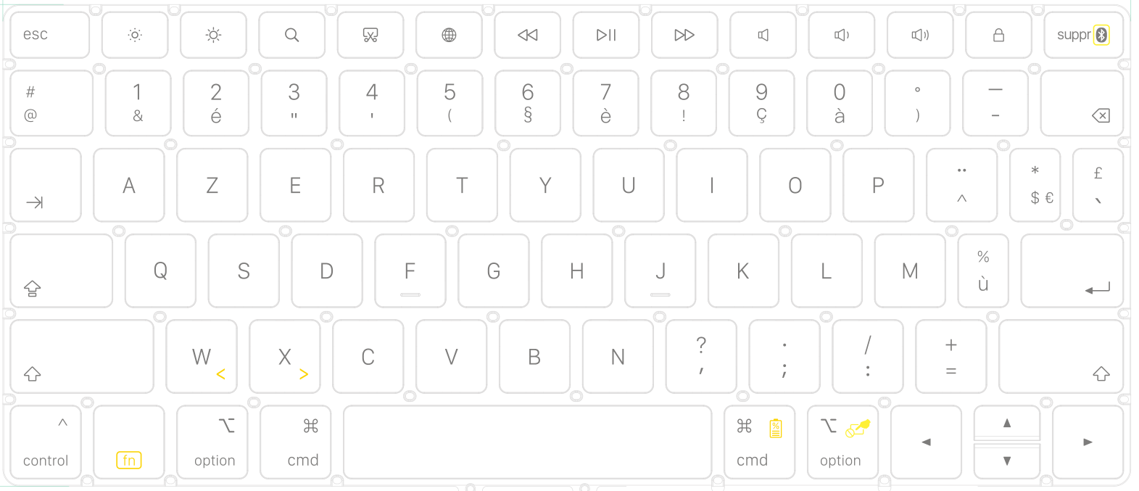
Fn+suppr 启动蓝牙配对
Fn+右cmd 检查电量
Fn+右opt 启动/禁用触摸板
Fn+Z 输出<
Fn+X 输出>

IT
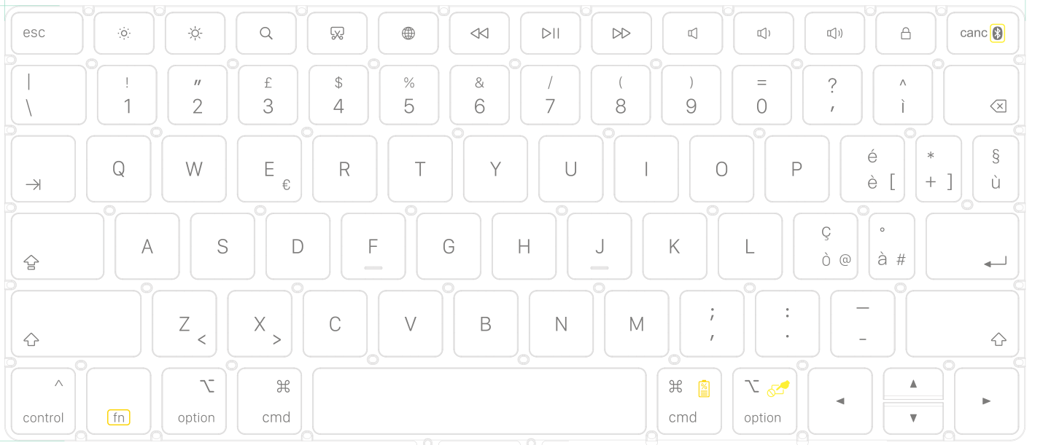
Fn+canc 启动蓝牙配对
Fn+右cmd 检查电量
Fn+右opt 启动/禁用触摸板
Fn+Z 输出<
Fn+X 输出>

ES
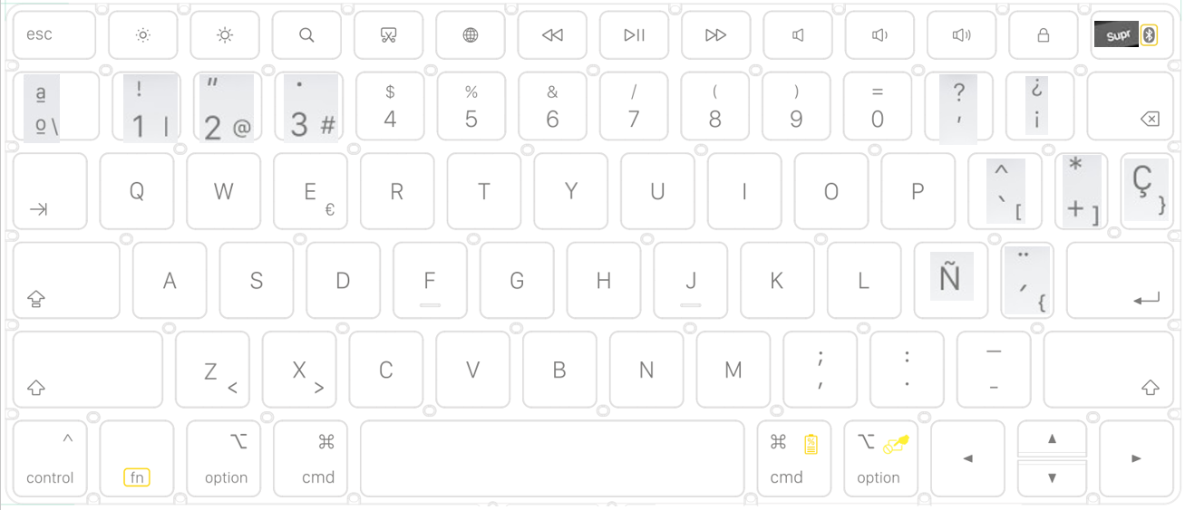
Fn+supr 启动蓝牙配对
Fn+右cmd 检查电量
Fn+右opt 启动/禁用触摸板
Fn+Z 输出<
Fn+X 输出>

快捷键功能描述
按键图标 | 功能 | 按键图标 | 功能
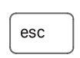 | ESC | 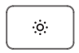 | 亮度-
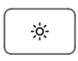 | 亮度+ |  | 搜索
 | 截屏 |  | 地球键
 | 上一首 | 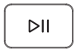 | 暂停
 | 下一首 | 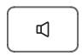 | 静音
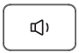 | 音量- | 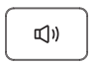 | 音量+
 | 锁屏
注：
地球键为全功能。

蓝牙电性参数规格描述
蓝牙配对名称：Inateck KB04122
蓝牙版本:蓝牙5.3及以上
连接距离：10米范围内可实现有效操作
键盘深度休眠时间：10分钟（蓝牙断开，指示灯熄灭）

开机与关机
拨动电源开关，键盘开机。开机，电量指示灯闪烁2.5s。
拨动电源开关，键盘关机。

触摸板
双指触控
注：
中间区域可按压操作选定，不会在拖动文件时，文件掉落。
单指按压拖动文件，文件不掉落。
防误触机制
支持 iPad全手势
支持按键和触摸板同时使用（修饰键）
触摸板方案需是专项优化后的
触摸板增加快捷手势操作

蓝牙连接与回连机制
完成配对的时间要求：设备端点击配对按钮后3s内完成连接。
完成回连的时间要求：3s内完成回连。
配对模式/广播模式时长：60s
回连模式时长：60s

蓝牙配对
首次开机使用或恢复出厂设置后，自动进入蓝牙配对（广播）模式。
长按键盘的Fn+Del 3s启动蓝牙配对。
广播时长=60s，60s内如果没有完成配对则键盘进入到休眠模式。按任意按键可以唤醒键盘，唤醒后再次进入广播模式。

蓝牙回连
键盘主动断开连接
键盘关闭电源
-断连
-开机后自动回连上一个连接过的设备（开机后直接回连，无需再按按键）
-上一个连接过的设备回连不上，进轮询机制
短按蓝牙通道键之后，键盘进入蓝牙配对状态/蓝牙回连状态
-该通道未配对设备，广播60s。
-该通道已配对设备，自动回连上一个连接过的设备。
-上一个连接过的设备回连不上，进轮询机制。
长按蓝牙通道键之后，键盘进入蓝牙配对状态
-广播60秒。
-不会自动回连上一个连接过的设备。
-可在已连接过的设备（不用删除已配对的连接记录）/未配对过的设备进行连接。
键盘进入到休眠状态
-断连
-按任意键可唤醒键盘，唤醒后自动回连上一个连接过的设备。
-上一个连接过的设备回连不上，进轮询机制。
键盘被动断开连接
设备关机/关闭蓝牙/超出连接距离或信号不稳定
-信号断开后，进入到轮询机制。
在设备上删除配对记录
-如果键盘处于开机状态，进入到轮询机制。
-如果键盘处于关机状态或不在连接范围内，在键盘再次开机后自动进入回连模式。回连不上，进轮询机制。
特殊情况说明：
在配对过程中，设备上弹出是否要进行配对，此时取消配对，键盘重新进入配对状态。
按蓝牙配对键，进入配对模式，此时关机重启键盘，回连上一个设备。
※ 键盘进入待机状态后，客户此时在触摸板轻触，需立即响应。

指示灯定义
指示灯从左到右的定义与灯珠颜色：
指示灯1【白色】： 大写锁定指示灯
指示灯2【蓝色】： 蓝牙状态指示灯 （
指示灯3【红色与绿色】：电源指示灯

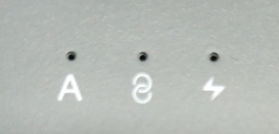

灯效
慢闪：每秒闪1次——回连
快闪：每秒闪2次——配对
常亮：一直点亮

指示灯1【绿色】
大写锁定指示灯
大写锁定 | 白灯常亮
大写未锁定 | 白灯熄灭

指示灯2【蓝色】
蓝牙状态指示灯
开关机状态 | 是否已连接充电线 | 蓝牙状态 | 指示灯灯效
开机 | / | 已连接 | 蓝灯熄灭
 |  | 未连接 | 蓝灯熄灭
 |  | 配对 | 蓝灯快闪
 |  | 回连 | 蓝灯慢闪
关机 | / | / | /

指示灯3【红色与绿色】
1、常规电量指示
开关机状态 | 是否连接充电线 | 剩余电量 | 指示灯3灯效  （红灯与绿灯） | 备注
开机 | 否 | 100%~20% | 熄灭 | 正常进入休眠
 |  | 20%~0% | 红灯闪烁
 | 是 | 充满 | 绿灯常亮 | 蓝牙已配对时，不进入休眠模式；蓝牙未配对时，可以进入到休眠状态，按任意键唤醒键盘进入广播模式；
 |  | 未充满 | 红灯常亮
关机 | 是 | 充满 | 绿灯常亮 | 根据键盘电量显示对应的灯效
 |  | 未充满 | 红灯常亮

2、检查电池电量时的指示
同时按下Fn+右cmd后 指示灯3会闪烁，红灯闪烁次数与电量的对应关系如下。
闪烁次数 | 电量
1 | 0-25%
2 | 25%-50%
3 | 50%-75%
4 | 75%-100%

恢复出厂设置
长按 “ESC +=”3S，恢复出厂设置，指示灯会同时闪烁3次，这表示已经完成了恢复出厂设置，此时键盘进入蓝牙配对模式，指示灯2蓝色闪烁。

电池
锂电池容量：500mAh
锂电池规格:3.7V 500mAh
主板保护：过压保护，过流保护，短路保护，过放保护

其他
支持OTA固件升级

